

INSTITUTO POLITÉCNICO NACIONAL

UNIDAD PROFESIONAL INTERDISCIPLINARIA DE INGENIERÍA
Y CIENCIAS SOCIALES Y ADMINISTRATIVAS

TEMA: SISTEMA DE GESTIÓN
DE COMPRAS CORPORATIVAS

UNIDAD DE APRENDIZAJE:
INGENIERÍA DE REQUERIMIENTOS

PROFESOR:
ENTZANA GARDUÑO YVENTZ

ALUMNOS:
HERNÁNDEZ CASTILLO CHRISTIAN JARED
PÉREZ PÉREZ FERNANDO
PESCADOR VELÁZQUEZ PEDRO
PIMENTEL RAMÍREZ UZIEL ALEXANDER

SECUENCIA:
3NM32

1. DEFINICIÓN DEL PROBLEMA

La consultora de tecnología TechSolutions Consulting enfrenta dificultades para gestionar las solicitudes de compra de bienes y servicios mediante correos electrónicos, hojas de calculo y procesos manuales. Esto genera retrasos en las autorizaciones, falta de visibilidad, errores en el control presupuestal y dificultades para dar seguimiento a proveedores. Se requiere una solución que centralice el proceso de compras, controle los flujos de aprobación, supervise el presupuesto, gestione proveedores y proporcione trazabilidad completa.

2. PROPUESTA
Digitalizar un proceso manual, este proyecto propone un Sistema Inteligente de Compras Corporativas y Evaluación de Proveedores. El sistema no solo registrará transacciones, sino que actuará como un motor de reglas de negocio que automatizará la validación de fondos, enrutará dinámicamente las aprobaciones según el nivel de riesgo financiero (monto de la compra) y evaluará métricas de cumplimiento para optimizar la toma de decisiones gerenciales.

3. OBJETIVOS

3.1 General
Desarrollar un Sistema de Gestión de Compras Corporativas para TechSolutions Consulting que permita centralizar, controlar y dar seguimiento al proceso de adquisición de bienes y servicios, mediante la gestión de solicitudes, validación presupuestal, aprobación multinivel, administración de proveedores, comparación de cotizaciones, generación de órdenes de compra y registro de la recepción, garantizando la trazabilidad del proceso y el cumplimiento de las reglas de negocio establecidas.

3.2 Específicos

- Permitir el registro y gestión de solicitudes de compra de bienes y servicios, almacenando la información necesaria para iniciar y dar seguimiento al proceso de adquisición.

- Registrar y gestionar los bienes y servicios asociados a las solicitudes de compra, permitiendo especificar la información necesaria para su adquisición.

- Validar la disponibilidad presupuestal de las áreas o centros de costo antes de continuar con una solicitud de compra y bloquear aquellas solicitudes cuyo monto exceda el presupuesto disponible.

- Gestionar un flujo de aprobación multinivel que determine los responsables de autorizar una solicitud de acuerdo con el monto de la compra y los niveles jerárquicos establecidos por la organización.

- Administrar la información de los proveedores autorizados, permitiendo consultar y mantener los datos necesarios para su participación en los procesos de adquisición.

- Gestionar la solicitud, recepción y comparación de cotizaciones de proveedores, estableciendo la obligatoriedad de contar con múltiples cotizaciones cuando las reglas de negocio lo requieran antes de continuar con la adquisición.

- Generar órdenes de compra a partir de las solicitudes que hayan cumplido con las validaciones y autorizaciones correspondientes, registrando la información necesaria para formalizar la adquisición.

- Proporcionar seguimiento al estado de las solicitudes de compra durante las diferentes etapas del proceso, permitiendo identificar su avance, aprobación, rechazo, bloqueo o conclusión.

- Registrar la confirmación de recepción de los bienes o servicios adquiridos, asociándola con la orden de compra correspondiente para mantener actualizado el estado del proceso.

- Proporcionar consultas del historial de las operaciones de compra y generar reportes que permitan visualizar información relacionada con las solicitudes, proveedores, adquisiciones y estados del proceso.

4. REGLAS DE NEGOCIO
RN-01. Control presupuestal por área y periodo
El sistema deberá controlar el presupuesto asignado a cada área durante un periodo determinado. El presupuesto será independiente entre periodos y el saldo no utilizado no se acumulará automáticamente al siguiente periodo. El presupuesto disponible se calculará mediante la fórmula:
Presupuesto disponible = Presupuesto asignado − Presupuesto comprometido.

RN-02. Validación y compromiso presupuestal
El sistema deberá validar la disponibilidad del presupuesto asignado al área correspondiente antes de que una solicitud de compra ingrese al flujo de aprobación y nuevamente antes de permitir la generación de la orden de compra.
Cuando una solicitud ingrese al estado “En aprobación”, el monto correspondiente deberá quedar comprometido o reservado dentro del presupuesto disponible del área, con el fin de evitar que otras solicitudes utilicen simultáneamente los mismos recursos.
Si durante una validación no existe presupuesto suficiente, la solicitud deberá quedar “Bloqueada por presupuesto” y el sistema deberá registrar, como mínimo, el monto solicitado, el presupuesto disponible, el área, el periodo presupuestal, la fecha y hora de la validación y el motivo del bloqueo.
Cuando existan varias solicitudes que compitan por un presupuesto insuficiente, el sistema deberá considerar la prioridad registrada en cada solicitud como información para la toma de decisiones, pero no deberá seleccionar automáticamente qué solicitud continuará. La decisión corresponderá al responsable del área, quien podrá determinar qué solicitudes continúan y cuáles quedan “Pendientes por decisión presupuestal”.
El sistema deberá volver a verificar automáticamente la disponibilidad presupuestal cuando se produzcan cambios que puedan liberar o aumentar los recursos disponibles, incluyendo la liberación de compromisos presupuestales. Si una solicitud bloqueada o pendiente vuelve a contar con presupuesto suficiente, el sistema deberá notificar al responsable o solicitante correspondiente para que revise si la solicitud continúa siendo necesaria.
La disponibilidad de presupuesto no deberá provocar automáticamente la continuación de una compra. Si el solicitante determina que la adquisición continúa siendo necesaria, la solicitud deberá ser modificada o reenviada cuando corresponda y deberá realizarse nuevamente la validación presupuestal antes de continuar con el proceso. Si ya no es necesaria, podrá ser cancelada.
Fórmula de control presupuestal:
Presupuesto disponible = Presupuesto asignado − Presupuesto comprometido
Cuando exista un conflicto presupuestal entre solicitudes, el responsable del área podrá mantener o liberar el compromiso presupuestal de una solicitud, de acuerdo con la decisión tomada. Si el compromiso es liberado, el monto correspondiente volverá a formar parte del presupuesto disponible del área. Toda modificación del compromiso deberá quedar registrada en el historial de la solicitud.

RN-03. Aprobación multinivel por monto
El sistema deberá determinar los niveles de aprobación requeridos para cada solicitud de compra de acuerdo con el monto de la solicitud y con los niveles jerárquicos de autorización establecidos por la empresa. Los rangos de monto y los responsables correspondientes deberán ser configurables de acuerdo con las políticas de TechSolutions Consulting.
Una solicitud deberá avanzar únicamente cuando haya obtenido todas las autorizaciones requeridas para el nivel de monto correspondiente. Si el monto de una solicitud es modificado durante el proceso, el sistema deberá realizar nuevamente la validación presupuestal y determinar si el cambio requiere niveles adicionales de aprobación.

RN-04. Gestión de aprobación y rechazo
El sistema deberá permitir que cada responsable autorizado apruebe, rechace o solicite modificaciones sobre las solicitudes de compra que se encuentren dentro de su nivel de autorización. Una aprobación deberá permitir que la solicitud continúe al siguiente nivel requerido; cuando se completen todas las aprobaciones establecidas, la solicitud podrá continuar hacia la generación de la orden de compra. Una solicitud rechazada no podrá continuar con el proceso de compra y deberá registrar el motivo del rechazo. Cuando se soliciten modificaciones, la solicitud deberá regresar al solicitante para su corrección y, una vez modificada, deberá realizar nuevamente las validaciones correspondientes.
Toda decisión de aprobación, rechazo o solicitud de modificación deberá quedar registrada con el responsable que la realizó, la fecha y hora, la acción ejecutada y, cuando corresponda, el motivo o comentario asociado.

RN-05. Solicitud y comparación de cotizaciones
El sistema deberá permitir solicitar, registrar y comparar cotizaciones de proveedores para las solicitudes de compra que así lo requieran. El monto a partir del cual será obligatorio contar con múltiples cotizaciones, así como la cantidad mínima de cotizaciones requeridas, deberán ser configurables de acuerdo con las políticas establecidas por TechSolutions Consulting.
Las cotizaciones registradas deberán estar asociadas a la solicitud de compra correspondiente y contener la información necesaria para su comparación. El sistema deberá permitir consultar y comparar las cotizaciones recibidas antes de continuar con el proceso de compra.

RN-06. Validación y excepción de cotizaciones
El sistema deberá validar que las solicitudes de compra que requieran múltiples cotizaciones cuenten con la cantidad mínima establecida en las políticas de TechSolutions Consulting antes de continuar con el proceso de compra.
Cuando una solicitud no cumpla con la cantidad mínima de cotizaciones requerida, el sistema deberá impedir que continúe al siguiente proceso, salvo que se autorice una excepción por parte del responsable correspondiente.
Toda excepción deberá quedar registrada en el sistema, indicando al menos el responsable que la autorizó, la fecha y hora de la autorización y el motivo de la excepción.
Las cotizaciones registradas deberán conservarse asociadas a la solicitud de compra para permitir su consulta y comparación durante el proceso de adquisición.

RN-07. Proveedores autorizados
El sistema deberá mantener un registro de los proveedores que participan en los procesos de compra y validar su estado antes de permitir su participación.
Cada proveedor deberá contar con uno de los siguientes estados:
• Autorizado: podrá participar en los procesos de compra.
• Suspendido: no podrá participar en los procesos de compra mientras mantenga este estado.
• No autorizado: no podrá participar en los procesos de compra.
El sistema únicamente permitirá asociar proveedores con estado “Autorizado” a las cotizaciones y procesos de compra.
Si se intenta asociar una cotización a un proveedor con estado “Suspendido” o “No autorizado”, el sistema deberá impedir la operación e informar que el proveedor no se encuentra habilitado para participar.
El cambio de estado de un proveedor deberá quedar registrado en el historial correspondiente, indicando como mínimo el responsable, la fecha y hora y el nuevo estado asignado.

RN-08. Generación de órdenes de compra
El sistema deberá permitir la generación de una orden de compra únicamente cuando la solicitud haya cumplido con las validaciones y autorizaciones requeridas para su adquisición.

Antes de generar la orden de compra, el sistema deberá verificar que:
• La solicitud cuente con las aprobaciones requeridas según su monto.
• Exista presupuesto disponible para cubrir el importe de la solicitud.
• Se hayan cumplido los requisitos de cotización establecidos para la compra o exista una excepción autorizada cuando corresponda.
• El proveedor seleccionado se encuentre en estado “Autorizado”.
La orden de compra deberá quedar asociada a la solicitud de compra y al proveedor correspondiente, conservando la información necesaria para su consulta y seguimiento.
Una vez generada la orden de compra, el sistema deberá registrar la fecha y hora de generación y mantener la relación con el historial de la solicitud.

RN-09. Trazabilidad del proceso
El sistema deberá mantener un historial inmutable de las acciones y cambios de estado realizados sobre cada solicitud de compra durante su ciclo de vida.
El historial deberá permitir identificar, como mínimo, la acción realizada, el usuario responsable, la fecha y hora en que se realizó y el estado de la solicitud antes y después de la acción.
La información registrada deberá conservarse para permitir la consulta y seguimiento de la solicitud, incluyendo las decisiones de aprobación, rechazo, modificación, bloqueo, cancelación, generación de la orden de compra y demás acciones relevantes realizadas durante el proceso.
Una vez registrada una acción en el historial, esta no podrá ser modificada ni eliminada por los usuarios del sistema.

RN-10. Recepción de bienes o servicios
El sistema deberá permitir registrar la recepción de los bienes o la confirmación de la prestación de los servicios asociados a una orden de compra.
El registro de recepción deberá estar asociado a la orden de compra correspondiente e identificar, como mínimo, la fecha de recepción, el usuario responsable y el detalle de los bienes o servicios recibidos.
Cuando la recepción corresponda únicamente a una parte de los bienes o servicios establecidos en la orden de compra, el sistema deberá permitir registrar una recepción parcial y mantener pendiente la cantidad o servicio que aún no haya sido recibido.
Una vez registrada la recepción, el sistema deberá actualizar el estado correspondiente de la orden de compra y conservar el registro como parte del historial de la solicitud.

RN-11. Integridad de la información
El sistema deberá garantizar que las solicitudes de compra mantengan información completa y consistente durante todo su ciclo de vida.
Una solicitud no podrá avanzar al siguiente estado del proceso cuando no cuente con la información obligatoria correspondiente a dicho estado o cuando exista información que resulte incompatible con las reglas de negocio establecidas.
El sistema deberá validar la integridad de la información antes de ejecutar las acciones que modifiquen el estado de una solicitud y deberá impedir la operación cuando se detecten inconsistencias.
Las modificaciones realizadas sobre la información de una solicitud deberán conservarse en el historial de trazabilidad establecido en RN-09.

5. DIAGRAMAS

5.1 Diagrama de arquitectura

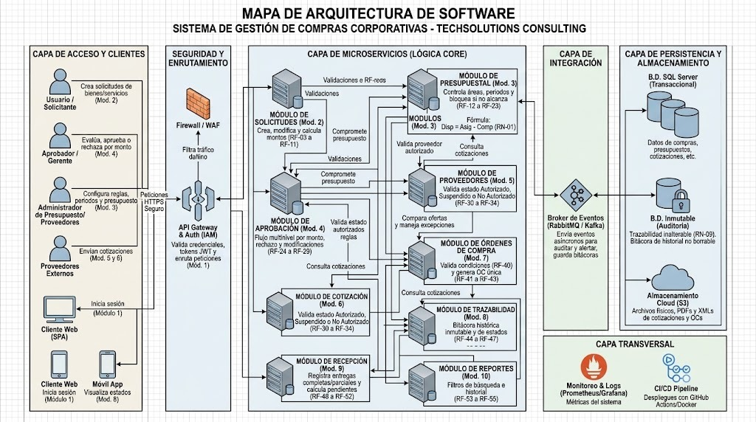
Imagen 5.1 Diagrama de Arquitectura. Muestra la el diseño de la estructura que seguirá el sistema.

5.2 Diagrama de Casos de Uso
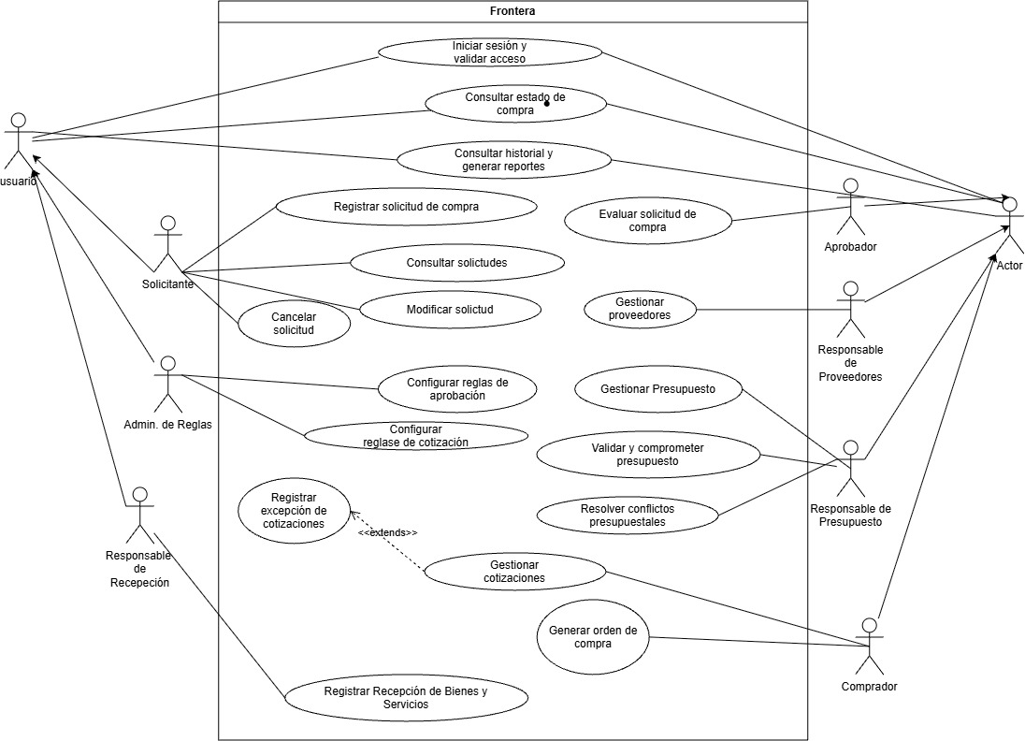

Imagen 5.2 Diagrama de Casos de Uso. Muestra los diversos Casos de Uso a los que los diferentes roles de usuario acceden dentro del sistema.

5.3 Diagrama de Secuencia
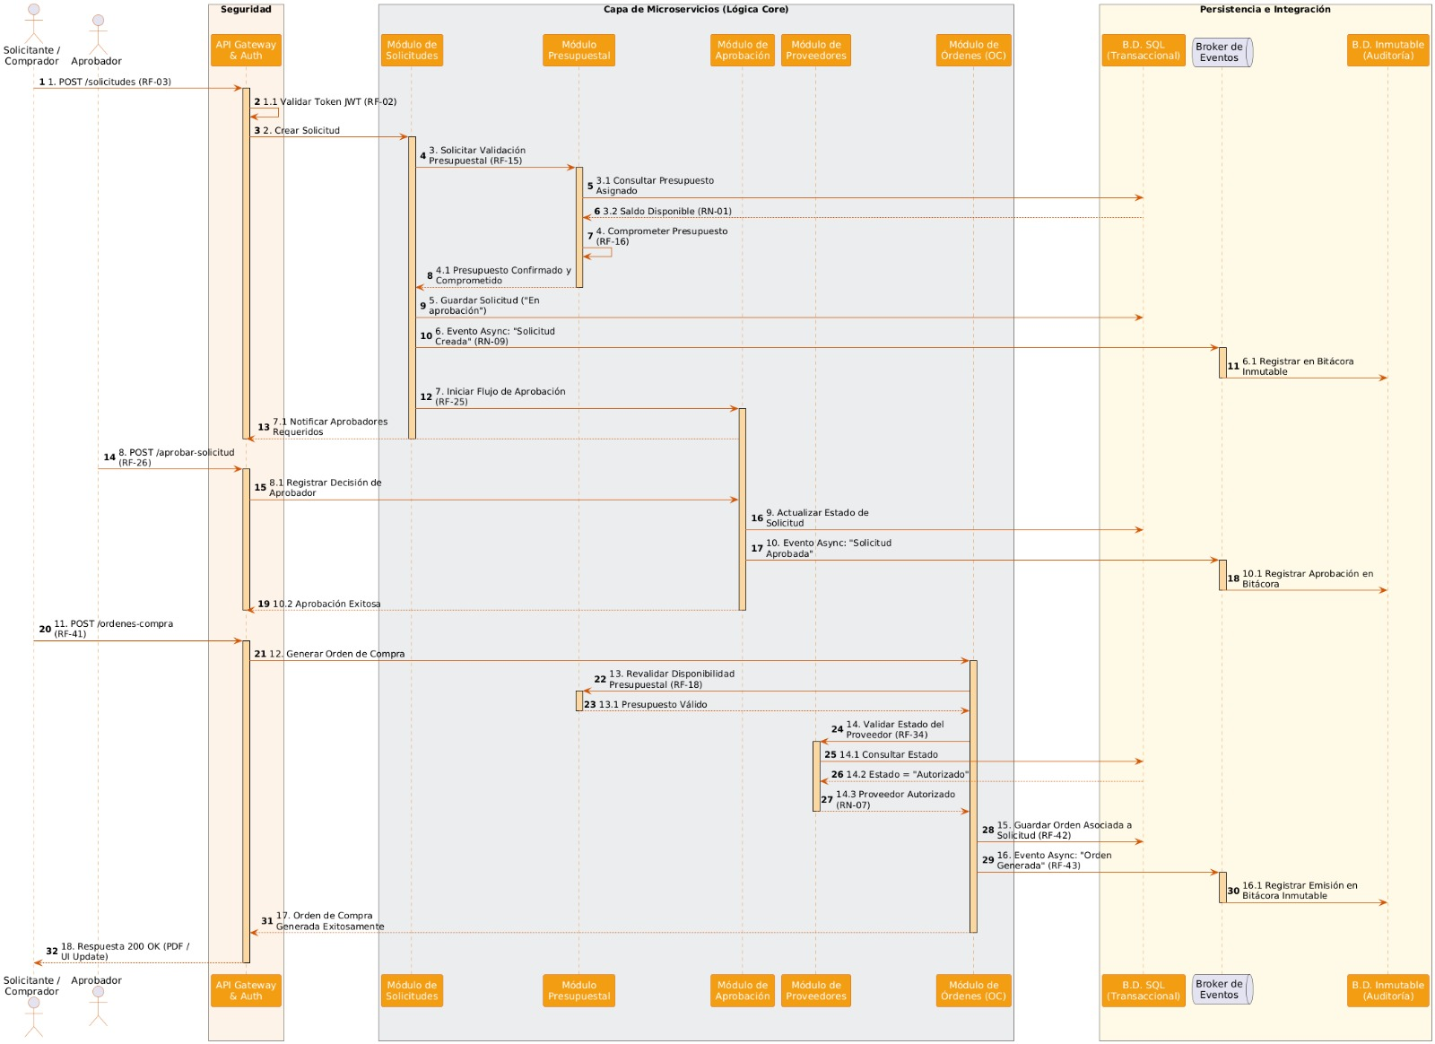

Imagen 5.3 Diagrama de Secuencia. Muestra como los componentes del sistema interactúan entre sí a lo largo del tiempo de ejecución.

5.4 Diagrama de despliegue
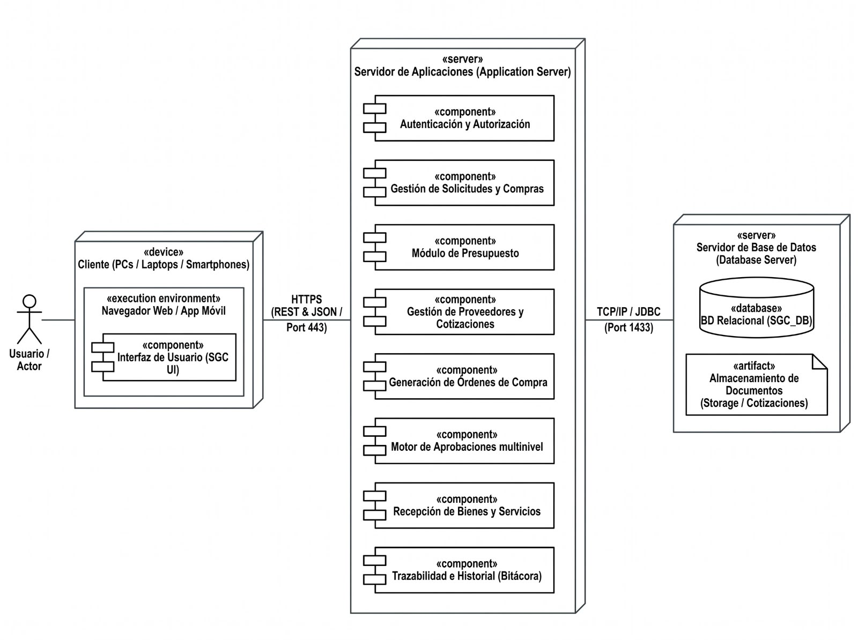

Imagen 5.4. Diagrama de Despliegue. Muestra la arquitectura física de de ejecución del sistema; muestra el sistema organizado en tres capas (cliente, aplicación y datos).

5.5 Diagrama de componentes

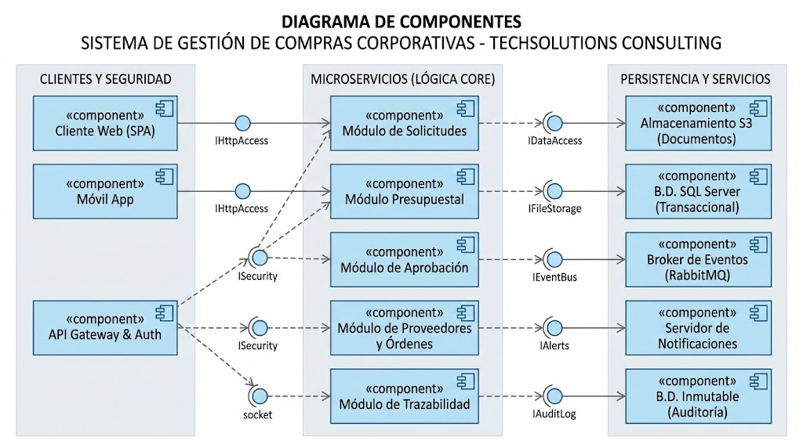
Imagen 5.5 Diagrama de Componentes. Muestra la estructura modular del sistema distribuida en capas (clientes/seguridad, lógica core y persistencia), así como las interfaces formales a través de las cuales interactúan sus elementos.

6. REQUERIMIENTOS

6.1 Funcionales

Módulo 1: Gestión de acceso
RF-01. Iniciar sesión: El sistema deberá permitir a los usuarios registrados iniciar sesión mediante sus credenciales de acceso y validar su identidad antes de conceder acceso a las funcionalidades del sistema. Si las credenciales no son válidas, deberá denegar el acceso e informar que no fue posible iniciar sesión.

RF-02. Validar permisos de acceso: El sistema deberá identificar los permisos asociados al usuario autenticado y permitirle consultar o ejecutar únicamente las funcionalidades y operaciones para las que esté autorizado, verificando los permisos al intentar acceder a ellas.

Módulo 2: Gestión de solicitud de compra
RF-03. Registrar y enviar solicitudes de compra: El sistema deberá permitir a los usuarios autorizados registrar solicitudes de compra de bienes o servicios, asociando cada solicitud con el usuario solicitante y el área correspondiente. La solicitud podrá conservarse como borrador mientras se completa la información requerida. Cuando el solicitante la envíe para su procesamiento, el sistema deberá validar la integridad de la información y ejecutar la validación presupuestal correspondiente. Si existe presupuesto suficiente y se cumplen las condiciones de ingreso al flujo, deberá registrar el compromiso presupuestal y cambiar la solicitud al estado «En aprobación». Si el presupuesto es insuficiente, deberá aplicar el procedimiento establecido en RF-17.

RF-04. Generar el identificador de la solicitud: El sistema deberá generar automáticamente un identificador único para cada solicitud de compra registrada y almacenar su fecha y hora de creación.

RF-05. El sistema deberá permitir al solicitante establecer la prioridad de una solicitud y al responsable autorizado modificarla cuando corresponda. Cada cambio deberá conservar el usuario que lo realizó y la información necesaria para su trazabilidad.

RF-06. Registrar información de la solicitud: El sistema deberá permitir registrar la información requerida para una solicitud de compra, incluida la justificación de la adquisición, y validar que se encuentre completa y sea consistente antes de ejecutar las acciones del proceso que lo requieran.

RF-07. Registrar bienes y servicios: El sistema deberá permitir agregar uno o varios bienes o servicios a una solicitud de compra, registrando para cada elemento su descripción, cantidad y precio estimado unitario.

RF-08. Calcular el monto estimado: El sistema deberá calcular automáticamente el subtotal de cada bien o servicio a partir de su cantidad y precio estimado unitario, así como el monto total estimado de la solicitud mediante la suma de los subtotales.

RF-09. Consultar solicitudes: El sistema deberá permitir a los usuarios autorizados consultar la información de las solicitudes de compra y los bienes o servicios asociados, de acuerdo con los permisos asignados y la información disponible en cada etapa del proceso.

RF-10. Modificar solicitudes: El sistema deberá permitir al solicitante modificar la información de una solicitud antes de que inicie el proceso de aprobación. Cuando un responsable autorizado solicite modificaciones durante la aprobación, el sistema deberá devolver la solicitud al solicitante para que realice las correcciones correspondientes.
Una vez realizadas las modificaciones, el sistema deberá validar nuevamente la integridad de la información y ejecutar las validaciones presupuestales y de niveles de aprobación que correspondan, de acuerdo con las RN-02, RN-03, RN-04 y RN-11. Los cambios deberán conservarse en el historial de la solicitud.

RF-11. Cancelar solicitudes: El sistema deberá permitir cancelar una solicitud de compra cuando las condiciones del proceso lo permitan, registrando la acción, el usuario responsable, la fecha y hora, y el cambio de estado correspondiente en el historial de la solicitud. Cuando la solicitud tenga un compromiso presupuestal vigente, el sistema deberá liberarlo una sola vez, actualizar el monto comprometido y recalcular el presupuesto disponible del área y periodo correspondientes. El sistema deberá registrar la liberación presupuestal en el historial de la solicitud, conforme a RN-02 y RN-09.

Módulo 3. Gestión presupuestal
RF-12. Registrar el presupuesto
El sistema deberá permitir al usuario autorizado registrar el presupuesto asignado a cada área para un periodo determinado, asociando el importe con el área y el periodo presupuestal correspondiente.
RF-13. Consultar el presupuesto
El sistema deberá permitir a los usuarios autorizados consultar el presupuesto asignado, el presupuesto comprometido y el presupuesto disponible de un área para un periodo determinado.
RF-14. Calcular el presupuesto disponible
El sistema deberá calcular automáticamente el presupuesto disponible de cada área para un periodo determinado, mediante la diferencia entre el presupuesto asignado y el presupuesto comprometido. El cálculo deberá actualizarse cuando se registren, ajusten o liberen compromisos presupuestales.
RF-15. Validar la disponibilidad presupuestal
El sistema deberá validar que exista presupuesto disponible suficiente para cubrir el importe de una solicitud antes de permitir que esta ingrese al flujo de aprobación. La validación deberá considerar el área y el periodo presupuestal correspondientes.
Si el presupuesto disponible es insuficiente, el sistema deberá impedir que la solicitud ingrese al flujo de aprobación y aplicar el procedimiento de bloqueo presupuestal correspondiente.
RF-16. Comprometer el presupuesto
El sistema deberá comprometer o reservar el importe de una solicitud cuando exista presupuesto suficiente y esta se encuentre en condiciones de ingresar al estado «En aprobación», actualizando el presupuesto comprometido y el presupuesto disponible del área correspondiente.
El sistema deberá garantizar que la validación de disponibilidad y el registro del compromiso se realicen de forma coordinada, evitando comprometer recursos que ya no se encuentren disponibles o registrar más de un compromiso para la misma solicitud.
RF-17. Bloquear solicitudes por falta de presupuesto
El sistema deberá impedir que una solicitud continúe cuando el presupuesto disponible sea insuficiente y deberá establecerla en el estado «Bloqueada por presupuesto». Asimismo, deberá registrar el importe solicitado, el presupuesto disponible al momento de la validación, el área, el periodo presupuestal, la fecha y hora de la validación y el motivo del bloqueo.
El sistema deberá notificar automáticamente al solicitante y conservar el registro del bloqueo en el historial de la solicitud.
RF-18. Revalidar la disponibilidad presupuestal
El sistema deberá validar nuevamente la disponibilidad presupuestal antes de permitir la generación de una orden de compra. Asimismo, cuando el importe de una solicitud cambie durante su modificación, deberá comprobar que exista presupuesto suficiente para cubrir el nuevo importe antes de ajustar el compromiso presupuestal.
Cuando el importe disminuya, el sistema deberá liberar la diferencia correspondiente. Cuando aumente, deberá validar la disponibilidad adicional antes de incrementar el compromiso. Si no existe presupuesto suficiente, deberá impedir que la solicitud continúe con el nuevo importe y aplicar el procedimiento presupuestal correspondiente.
RF-19. Gestionar conflictos presupuestales
El sistema deberá permitir al responsable del área consultar las solicitudes que compitan por un presupuesto insuficiente y registrar la decisión sobre cuáles podrán continuar y cuáles deberán permanecer en el estado «Pendiente por decisión presupuestal».
El sistema no deberá seleccionar automáticamente las solicitudes prioritarias. La decisión corresponderá al responsable autorizado del área y deberá conservarse en el historial de las solicitudes involucradas.
RF-20. Gestionar compromisos presupuestales
El sistema deberá permitir al responsable autorizado del área mantener o liberar el compromiso presupuestal asociado a una solicitud cuando exista un conflicto presupuestal. Cuando se libere un compromiso, el sistema deberá actualizar el presupuesto comprometido y el presupuesto disponible del área correspondiente.
Asimismo, deberá gestionar los ajustes y las liberaciones de compromisos que correspondan al rechazo o cancelación de solicitudes y a las modificaciones de sus importes, de acuerdo con las reglas de negocio aplicables. Los compromisos deberán mantenerse reservados mientras una solicitud se encuentre en espera de correcciones. Cada movimiento deberá registrarse una sola vez y conservarse en el historial correspondiente.
RF-21. Reevaluar solicitudes ante cambios presupuestales
El sistema deberá reevaluar la disponibilidad presupuestal de las solicitudes que se encuentren bloqueadas o pendientes por decisión presupuestal cuando se produzcan cambios que liberen o aumenten los recursos disponibles, identificando aquellas que puedan ser reconsideradas con base en la nueva disponibilidad.
La reevaluación no deberá reanudar automáticamente el proceso de compra y deberá conservar el estado de la solicitud hasta que se cumplan las condiciones necesarias para su continuación.
RF-22. Notificar la disponibilidad presupuestal
El sistema deberá notificar al responsable del área y al solicitante correspondiente cuando una solicitud bloqueada por presupuesto o pendiente por decisión presupuestal pueda ser reconsiderada debido a cambios en la disponibilidad de recursos.
La notificación no deberá reactivar automáticamente la solicitud. El responsable del área deberá confirmar si la adquisición sigue siendo necesaria y autorizar su reconsideración. Posteriormente, el sistema deberá validar nuevamente la disponibilidad y registrar el compromiso presupuestal correspondiente antes de permitir que la solicitud regrese al estado «En aprobación».
Si el presupuesto continúa siendo insuficiente, la solicitud deberá permanecer en la situación presupuestal correspondiente.
RF-23. Gestionar periodos presupuestales
El sistema deberá permitir al usuario autorizado registrar, consultar y cerrar los periodos presupuestales establecidos por TechSolutions Consulting, asociando a cada periodo sus fechas de inicio y finalización.
El sistema deberá mantener los presupuestos independientes entre periodos y no deberá trasladar automáticamente al siguiente periodo los saldos no utilizados del periodo anterior. Asimismo, deberá asociar los compromisos presupuestales con el periodo correspondiente.

Módulo 4. Gestión de aprobación multinivel
RF-24. Configurar jerarquías de aprobación: El sistema deberá permitir al responsable designado para administrar las aprobaciones registrar y actualizar las reglas de aprobación, definiendo los umbrales de monto, los niveles jerárquicos y los roles o responsables autorizados para cada nivel. Los cambios en la configuración deberán quedar registrados en el historial correspondiente.
RF-25. Determinar niveles de aprobación: El sistema deberá evaluar el monto total estimado de la solicitud y determinar automáticamente los niveles de aprobación requeridos conforme a las reglas configuradas. Antes de iniciar el flujo, deberá verificar que los niveles requeridos cuenten con responsables autorizados asignados; de lo contrario, deberá impedir que la solicitud continúe e informar la inconsistencia.
RF-26. Aprobar solicitudes: El sistema deberá permitir que cada responsable autorizado registre su decisión de aprobación en el nivel que le corresponda, registrando su usuario, fecha y hora, y comentarios opcionales. Cuando existan niveles de aprobación pendientes, la solicitud deberá continuar hacia el siguiente nivel requerido. Cuando todos los niveles hayan aprobado, la solicitud se considerará completamente aprobada y podrá continuar a la etapa de generación de la orden de compra, siempre que cumpla las validaciones establecidas para dicha etapa. Cada aprobación deberá registrarse en el historial de la solicitud.
RF-27. Rechazar solicitudes: El sistema deberá permitir que un responsable autorizado rechace una solicitud dentro del flujo de aprobación, exigiendo el registro del motivo. La solicitud deberá cambiar al estado “Rechazada” y no podrá continuar dentro de su flujo de adquisición. Si la solicitud tiene un compromiso presupuestal vigente, el sistema deberá liberarlo automáticamente, actualizar el presupuesto comprometido y el disponible, y registrar el movimiento en el historial. Si se requiere intentar nuevamente la adquisición, deberá crearse una nueva solicitud vinculada con la rechazada para conservar la trazabilidad.
RF-28. Solicitar modificaciones: El sistema deberá permitir que un responsable autorizado devuelva una solicitud al solicitante para su corrección, exigiendo el registro de los motivos o instrucciones correspondientes. La solicitud deberá cambiar al estado “Requiere modificaciones”. Una vez corregida, deberá someterse nuevamente a las validaciones aplicables y continuar con el proceso de aprobación conforme a las reglas vigentes. El compromiso presupuestal existente deberá mantenerse mientras se realizan las correcciones; si el monto disminuye, se liberará únicamente la diferencia, y si aumenta, deberá validarse la disponibilidad presupuestal adicional antes de ajustar el compromiso. Todos los ajustes deberán registrarse en el historial.
RF-29. Reevaluar niveles de aprobación: El sistema deberá recalcular los niveles de aprobación requeridos cuando una modificación de la solicitud cambie el monto total estimado y dicho cambio afecte la jerarquía de aprobación aplicable. Deberá determinar los niveles que correspondan al nuevo monto y solicitar las aprobaciones adicionales necesarias. La solicitud no podrá considerarse completamente aprobada mientras existan niveles requeridos pendientes. Si el cambio de monto requiere un ajuste presupuestal, deberá ejecutarse la validación correspondiente antes de continuar. Los cambios y las decisiones de aprobación relacionadas deberán conservarse en el historial de la solicitud.

Módulo 5. Gestión de proveedores
RF-30. Registrar proveedores: El sistema deberá permitir a un usuario autorizado registrar nuevos proveedores mediante la captura de su información general y de contacto. Antes de completar el registro, deberá verificar que no exista un proveedor duplicado conforme a los datos de identificación definidos por la empresa. El registro de un proveedor no implicará su autorización automática para participar en procesos de compra.
RF-31. Consultar proveedores: El sistema deberá permitir a los usuarios autorizados buscar y consultar la información general, los datos de contacto y el estado actual de los proveedores registrados, facilitando su identificación y verificación antes de asociarlos a un proceso de compra.
RF-32. Actualizar información de proveedores: El sistema deberá permitir a un usuario autorizado modificar la información general y de contacto de un proveedor registrado. Los cambios deberán conservar la trazabilidad mediante el registro del usuario responsable, la fecha y hora, y los datos modificados, sin alterar el historial de las operaciones de compra previamente realizadas.
RF-33. Gestionar estados de proveedores: El sistema deberá permitir a un usuario autorizado cambiar el estado de un proveedor entre “Autorizado”, “Suspendido” y “No autorizado”. Cada cambio deberá registrar el estado anterior, el nuevo estado, el usuario responsable y la fecha y hora de la modificación en el historial correspondiente.
RF-34. Bloquear proveedores no autorizados: El sistema deberá impedir que se asocien nuevas cotizaciones a una solicitud o que se genere una orden de compra con un proveedor cuyo estado sea “Suspendido” o “No autorizado”. El sistema deberá verificar el estado del proveedor al asociar la cotización y nuevamente antes de generar la orden de compra. Si el estado cambia después de asociar una cotización, esta deberá conservarse para fines de trazabilidad, pero no podrá utilizarse para generar una orden de compra mientras el proveedor no se encuentre autorizado.

Módulo 6. Gestión de cotizaciones
RF-35. Configurar reglas de cotización: El sistema deberá permitir al responsable designado para administrar las reglas registrar y actualizar el umbral monetario a partir del cual será obligatorio contar con múltiples cotizaciones, así como la cantidad mínima requerida. El sistema deberá validar que los valores configurados sean válidos y registrar los cambios realizados, indicando al responsable y la fecha y hora de la modificación.
RF-36. Registrar cotizaciones: El sistema deberá permitir al comprador registrar la gestión de solicitud de cotizaciones y las cotizaciones recibidas para una solicitud de compra, asociando cada una con la solicitud correspondiente y con un proveedor registrado. Cada cotización deberá incluir el monto ofertado y el documento de respaldo, además de la información necesaria para su identificación y comparación. Antes de asociar una cotización, el sistema deberá verificar que el proveedor tenga el estado “Autorizado”. Las cotizaciones registradas deberán conservarse vinculadas a la solicitud para garantizar su consulta y trazabilidad durante el proceso de adquisición.
RF-37. Comparar cotizaciones: El sistema deberá presentar una vista comparativa de las cotizaciones asociadas a una misma solicitud, mostrando el monto ofertado y la información disponible necesaria para evaluar las propuestas. La comparación deberá permitir al comprador analizar las alternativas sin que el sistema seleccione automáticamente al proveedor. La decisión sobre la cotización elegida deberá quedar vinculada a la solicitud y conservarse para su consulta y trazabilidad.
RF-38. Validar cantidad mínima de cotizaciones: El sistema deberá validar que las solicitudes de compra sujetas a la política de cotizaciones cuenten con la cantidad mínima de cotizaciones establecida antes de permitir que continúen al siguiente proceso. Cuando la cantidad sea insuficiente, deberá impedir el avance, salvo que exista una excepción autorizada conforme al RF-39. Para el cumplimiento de la cantidad mínima, solo deberán contabilizarse cotizaciones válidas de proveedores distintos cuyo estado sea “Autorizado”.
RF-39. Registrar excepción de cotizaciones: El sistema deberá permitir que un responsable autorizado registre una excepción al requisito de cantidad mínima de cotizaciones cuando exista una justificación válida. El registro deberá incluir la solicitud relacionada, el motivo de la excepción, el responsable que la autoriza y la fecha y hora de autorización. La excepción deberá conservarse en el historial de la solicitud y únicamente permitirá omitir el requisito de cantidad mínima expresamente autorizado; no eximirá del cumplimiento de las demás validaciones y autorizaciones requeridas para generar la orden de compra.

Módulo 7. Generación de órdenes de compra
RF-40. Validar condiciones previas: El sistema deberá verificar, antes de generar una orden de compra, que la solicitud cuente con todas las aprobaciones requeridas, que exista disponibilidad presupuestal suficiente conforme a la validación vigente, que se hayan cumplido los requisitos de cotización o exista una excepción autorizada cuando corresponda, y que el proveedor seleccionado se encuentre en estado “Autorizado”. Si alguna condición no se cumple, el sistema deberá impedir la generación de la orden e informar los requisitos pendientes, sin crear una orden incompleta. El resultado de la validación deberá conservarse en el historial correspondiente.
RF-41. Generar orden de compra: El sistema deberá permitir al comprador generar una orden de compra a partir de una solicitud que haya cumplido todas las validaciones y autorizaciones requeridas. La generación deberá ejecutarse una sola vez por solicitud, salvo que exista un procedimiento expresamente autorizado para gestionar una nueva orden vinculada. El sistema deberá impedir la creación de órdenes duplicadas para una misma solicitud y conservar la relación con el proceso de adquisición original.
RF-42. Asociar orden con entidades: El sistema deberá vincular automáticamente cada orden de compra generada con la solicitud que la originó y con el proveedor seleccionado. Cuando corresponda, deberá conservar también la referencia a la cotización elegida y a la excepción de cotizaciones autorizada. Estas relaciones deberán permitir consultar y rastrear la información del proceso de adquisición.
RF-43. Registrar datos de emisión: El sistema deberá registrar automáticamente la fecha y hora de generación de la orden de compra y el usuario responsable de la operación. También deberá registrar el evento en el historial de la solicitud asociada, conservando la identificación de la orden generada y la información necesaria para su consulta y seguimiento.
Módulo 8. Seguimiento y trazabilidad
RF-44. Consultar estado: El sistema deberá permitir a los usuarios autorizados consultar el estado actual de una solicitud de compra o de una orden de compra, mostrando la etapa en la que se encuentra cada registro sin modificar su información.
RF-45. Consultar historial: El sistema deberá permitir a los usuarios autorizados consultar la línea de tiempo de las acciones y eventos registrados durante el proceso de compra, incluyendo los cambios de estado de la solicitud, las decisiones de aprobación, el registro de modificaciones, la generación de la orden de compra y los eventos de recepción relacionados. La información mostrada deberá respetar los permisos de acceso del usuario.
RF-46. Registrar acciones y cambios de estado: El sistema deberá registrar automáticamente en una bitácora las acciones relevantes que modifiquen el estado o la información del proceso de compra. Cada registro deberá incluir, cuando corresponda, la acción realizada, el usuario responsable, la fecha y hora, el estado anterior y el estado nuevo, así como el motivo o comentario asociado cuando sea requerido.
RF-47. Proteger la integridad del historial: El sistema deberá impedir que los usuarios modifiquen o eliminen los registros de la bitácora una vez almacenados. La protección deberá aplicarse independientemente del rol o nivel de permisos del usuario. Cualquier acción posterior que deba documentarse deberá registrarse como un nuevo evento, sin alterar los registros anteriores.
Módulo 9. Recepción de bienes y servicios
RF-48. Registrar recepción completa: El sistema deberá permitir al responsable autorizado registrar la recepción total de los bienes o servicios incluidos en una orden de compra, verificando que lo recibido corresponda con lo solicitado y que no existan cantidades o prestaciones pendientes.
RF-49. Registrar recepción parcial: El sistema deberá permitir al responsable autorizado registrar recepciones parciales de bienes o servicios, indicando las cantidades recibidas o la parte del servicio efectivamente entregada, junto con la fecha de recepción y las observaciones pertinentes. El sistema deberá validar que lo registrado no exceda lo pendiente de recibir conforme a la orden de compra.
RF-50. Calcular elementos pendientes de recepción: El sistema deberá calcular automáticamente las cantidades de bienes pendientes de entrega o las partes de los servicios pendientes de cumplimiento, considerando la cantidad o alcance establecido en la orden de compra y las recepciones previamente registradas.
RF-51. Actualizar estado de la orden por recepción: El sistema deberá actualizar el estado de la orden de compra conforme a las recepciones registradas, distinguiendo entre recepción parcial y recepción completa. Asimismo, deberá registrar el evento en el historial de la solicitud asociada, manteniendo la relación entre la solicitud, la orden de compra y sus recepciones.
RF-52. Vincular recepción con orden de compra: El sistema deberá vincular cada registro o comprobante de recepción con la orden de compra correspondiente, de manera que puedan identificarse los bienes o servicios recibidos, las cantidades o partes entregadas y las recepciones pendientes.
Módulo 10. Historial y reportes
RF-53. Consultar información histórica: El sistema deberá permitir a los usuarios autorizados consultar información histórica de los procesos de compra correspondientes a periodos abiertos o cerrados, de acuerdo con sus permisos de acceso. La consulta deberá incluir la información registrada sobre solicitudes, órdenes de compra, aprobaciones, movimientos presupuestales y recepciones, según los permisos asignados.
RF-54. Generar reportes: El sistema deberá permitir a los usuarios autorizados generar y exportar reportes sobre el volumen de compras, los estados de las solicitudes y órdenes de compra, y la situación presupuestal por área y periodo, utilizando la información registrada en el sistema.
RF-55. Aplicar filtros de búsqueda: El sistema deberá permitir filtrar la información histórica y los reportes por usuario responsable, área, periodo, estado y proveedor. Los filtros deberán aplicarse de acuerdo con los permisos de acceso del usuario y mostrar únicamente los registros que cumplan los criterios seleccionados.

6.3 No funcionales
6.3.1 Rendimiento y capacidad
RNF-01. Rendimiento de las operaciones
El sistema deberá procesar las operaciones habituales de consulta, registro, modificación y validación de solicitudes de compra de forma que, bajo una carga de hasta 50 usuarios concurrentes, al menos el 95 % de dichas operaciones finalice en un máximo de 3 segundos.
El tiempo de respuesta se medirá desde que el usuario envía la operación hasta que el sistema presenta el resultado correspondiente. Las mediciones deberán realizarse considerando una conexión de red y una infraestructura compatibles con las condiciones de despliegue previstas.
Criterio de aceptación: En una prueba con hasta 50 usuarios concurrentes, al menos el 95 % de las operaciones habituales deberá completarse en 3 segundos o menos.
RNF-02. Rendimiento de consultas y reportes
El sistema deberá generar los reportes habituales de volumen de compras, estados de solicitudes y situación presupuestal en un máximo de 10 segundos para, al menos, el 95 % de las solicitudes de reporte, bajo las condiciones de carga previstas.
Los reportes deberán permitir aplicar filtros por usuario, área, periodo, estado y proveedor. Las consultas históricas deberán considerar los datos de los periodos abiertos y cerrados a los que el usuario tenga acceso.
Criterio de aceptación: Al ejecutar un conjunto representativo de consultas y reportes habituales, al menos el 95 % deberá finalizar en 10 segundos o menos.
RNF-03. Disponibilidad del sistema
El sistema deberá mantener una disponibilidad mensual mínima del 99.5 %. Para su cálculo, se considerará como indisponible el tiempo durante el cual los usuarios no puedan acceder a las funcionalidades principales por causas atribuibles al sistema, incluido el mantenimiento programado.
La disponibilidad deberá medirse mensualmente mediante registros de supervisión del servicio.
Criterio de aceptación: El informe mensual de disponibilidad deberá demostrar que el porcentaje de disponibilidad es igual o superior al 99.5 %.
RNF-04. Escalabilidad
El sistema deberá contar con una arquitectura que permita incrementar la capacidad de procesamiento, almacenamiento y atención de usuarios sin requerir una reconstrucción completa de la solución.
La capacidad inicial de diseño será de hasta 100 usuarios registrados y 50 usuarios concurrentes. La solución deberá permitir ampliar estos límites para responder a un crecimiento estimado de entre el 10 % y el 30 % anual, mediante la ampliación de recursos o componentes compatibles con la arquitectura implementada.
Criterio de aceptación: Deberá documentarse un procedimiento de ampliación de capacidad y comprobarse, mediante pruebas, que el sistema puede incrementar los recursos disponibles sin perder la integridad de los datos.

6.3.2. Seguridad y privacidad
RNF-05. Autenticación y seguridad de acceso
El sistema deberá autenticar a los usuarios antes de permitir el acceso a las funcionalidades protegidas. Se utilizarán cuentas corporativas mediante un mecanismo de autenticación compatible con la infraestructura de identidad seleccionada para el despliegue.
Las credenciales y los mecanismos de autenticación deberán protegerse frente a la divulgación o utilización no autorizada. Las comunicaciones que contengan credenciales o información confidencial deberán utilizar canales cifrados.
El sistema deberá registrar los intentos de acceso relevantes y bloquear temporalmente los nuevos intentos de autenticación después de cinco intentos fallidos consecutivos, de acuerdo con una política configurable de seguridad.
Criterio de aceptación: Las pruebas deberán comprobar que no es posible acceder a funcionalidades protegidas sin autenticación válida y que se aplica el bloqueo temporal al alcanzar el límite de intentos fallidos.
RNF-06. Gestión y expiración de sesiones
El sistema deberá cerrar o invalidar la sesión de un usuario después de 10 minutos consecutivos de inactividad. Al expirar la sesión, cualquier operación que requiera autenticación deberá exigir que el usuario vuelva a identificarse.
La expiración de la sesión no deberá provocar que una operación ya confirmada se ejecute nuevamente. Las sesiones invalidadas no deberán permitir el acceso a información protegida.
Criterio de aceptación: Tras 10 minutos de inactividad, las solicitudes de acceso a funcionalidades protegidas deberán ser rechazadas hasta que se establezca una nueva sesión válida.
RNF-07. Autorización y control de permisos
El sistema deberá aplicar controles de acceso basados en los roles y permisos asignados a cada usuario. Cada operación protegida deberá verificar que el usuario autenticado cuenta con la autorización correspondiente.
Las funciones administrativas y las operaciones críticas, como modificar reglas de aprobación, alterar presupuestos, gestionar compromisos presupuestales o modificar estados de proveedores, deberán estar restringidas a los roles autorizados.
Los controles de autorización deberán aplicarse tanto en la interfaz como en el componente del sistema que ejecuta la operación.
Criterio de aceptación: Las pruebas con usuarios de distintos roles deberán demostrar que cada usuario puede ejecutar únicamente las operaciones para las que tiene autorización.
RNF-08. Privacidad y protección de la información
El sistema deberá limitar el acceso y la divulgación de la información de solicitudes, presupuestos, proveedores, cotizaciones y órdenes de compra a los usuarios que cuenten con los permisos correspondientes.
Los datos confidenciales deberán protegerse durante su transmisión y almacenamiento mediante mecanismos de seguridad compatibles con la arquitectura seleccionada. Los registros técnicos no deberán almacenar contraseñas, secretos de autenticación ni otros datos sensibles que no sean necesarios para el diagnóstico.
La información personal y corporativa deberá utilizarse únicamente para las finalidades relacionadas con la gestión de compras y las actividades autorizadas del sistema.
Criterio de aceptación: Las pruebas de acceso deberán verificar que los usuarios no autorizados no pueden consultar información restringida y que los registros técnicos no exponen credenciales ni secretos.

6.3.3 Integridad y consistencia de los datos
RNF-09. Integridad de la información
El sistema deberá garantizar que la información de las solicitudes, los bienes y servicios, los presupuestos, las aprobaciones, los proveedores, las cotizaciones, las órdenes de compra y las recepciones mantenga su integridad durante todo el ciclo de adquisición.
Antes de guardar información o modificar el estado de una entidad, el sistema deberá validar los datos obligatorios, los tipos de datos, las relaciones entre registros y las restricciones establecidas por las reglas de negocio.
El sistema deberá impedir que una solicitud avance cuando falten datos obligatorios o existan inconsistencias que incumplan las reglas de negocio.
Criterio de aceptación: Al intentar registrar información incompleta o ejecutar una transición de estado inválida, el sistema deberá rechazar la operación y conservar los datos previamente confirmados.
RNF-10. Consistencia transaccional
El sistema deberá ejecutar las operaciones críticas de compra y gestión presupuestal mediante transacciones que mantengan la consistencia de los datos.
Cuando una operación falle antes de confirmarse, el sistema deberá revertir los cambios parciales que formen parte de esa transacción. Las operaciones confirmadas deberán conservar sus efectos de forma consistente.
El sistema deberá mantener la correspondencia entre las solicitudes, los compromisos presupuestales, las aprobaciones, las órdenes de compra y los registros de recepción.
Criterio de aceptación: Las pruebas de fallos deberán comprobar que una operación interrumpida no deja registros parcialmente actualizados ni genera discrepancias entre el presupuesto comprometido y las operaciones confirmadas.
RNF-11. Control de concurrencia y prevención de compromisos duplicados
El sistema deberá controlar las operaciones simultáneas que afecten la disponibilidad presupuestal y la generación de órdenes de compra. Cuando varias solicitudes intenten utilizar un mismo presupuesto, el sistema deberá asegurar que los compromisos confirmados no excedan el presupuesto disponible.
El sistema deberá impedir que una misma operación lógica sea ejecutada dos veces como consecuencia de reintentos, solicitudes duplicadas o respuestas tardías. Para ello, deberá identificar las operaciones críticas y aplicar controles de unicidad, idempotencia o mecanismos transaccionales equivalentes.
La disponibilidad presupuestal deberá validarse nuevamente antes de confirmar las operaciones que comprometan recursos, de acuerdo con las reglas de negocio.
Criterio de aceptación: En una prueba con solicitudes concurrentes cuyo importe conjunto exceda el presupuesto disponible, el sistema deberá impedir que se confirmen compromisos superiores al saldo permitido. Los reintentos de una operación ya confirmada no deberán producir compromisos u órdenes duplicados.

6.3.4 Trazabilidad, bitácoras y auditoría
RNF-12. Trazabilidad del proceso de compra
El sistema deberá conservar un historial de los eventos relevantes del ciclo de vida de cada solicitud de compra. El historial deberá permitir identificar, como mínimo, la acción realizada, el usuario responsable, la fecha y hora, el estado anterior y el estado posterior cuando corresponda.
Se deberán registrar las acciones relevantes relacionadas con la creación y modificación de solicitudes, las decisiones de aprobación, rechazo o devolución, los bloqueos presupuestales, las modificaciones de compromisos, las cancelaciones, las cotizaciones, las excepciones autorizadas, la generación de órdenes de compra y la recepción de bienes o servicios.
Criterio de aceptación: al consultar el historial de una solicitud de prueba, deberá ser posible reconstruir la secuencia de eventos registrados e identificar a sus responsables y marcas de tiempo.
RNF-13. Protección e inmutabilidad de las bitácoras
El sistema deberá impedir que los usuarios ordinarios y administrativos modifiquen o eliminen directamente los registros históricos de trazabilidad una vez confirmados.
Los mecanismos de administración, almacenamiento y respaldo deberán proteger las bitácoras frente a modificaciones no autorizadas. Cualquier mecanismo excepcional de mantenimiento que afecte a los registros deberá estar restringido y generar evidencia de auditoría cuando corresponda.
Criterio de aceptación: Las pruebas deberán demostrar que los usuarios sin autorización especial no pueden alterar ni eliminar los registros históricos confirmados.
RNF-14. Auditoría de las actividades del sistema
El sistema deberá registrar las actividades relevantes para la supervisión de seguridad y el control administrativo, incluyendo inicios de sesión, intentos fallidos de autenticación, cambios de permisos, modificaciones de reglas, operaciones críticas y accesos a funciones administrativas.
Las bitácoras de auditoría deberán identificar al usuario o componente responsable, la fecha y hora y el resultado de la operación cuando corresponda. Su consulta deberá estar restringida a administradores y personal de auditoría autorizado.
Criterio de aceptación: Una revisión de auditoría deberá permitir identificar quién ejecutó una operación crítica, cuándo la realizó y cuál fue el resultado registrado.

6.3.5 Conservación y consulta de información histórica
RNF-15. Disponibilidad de información histórica
El sistema deberá conservar la información histórica de los procesos de compra durante un periodo mínimo de siete años, como política inicial de TechSolutions Consulting.
El cierre de un periodo presupuestal no deberá eliminar ni impedir la consulta de las solicitudes, aprobaciones, compromisos, órdenes de compra, recepciones y reportes correspondientes a dicho periodo.
La información histórica deberá mantenerse disponible para los usuarios autorizados de acuerdo con sus permisos. La conservación de los registros deberá considerar los respaldos necesarios para su recuperación ante incidentes.
Criterio de aceptación: Deberá ser posible consultar solicitudes y reportes de periodos cerrados dentro del periodo de retención establecido, respetando los permisos de acceso.

6.3.6 Mantenibilidad, usabilidad y compatibilidad
RNF-16. Mantenibilidad del sistema
El sistema deberá desarrollarse y mantenerse mediante una estructura modular, documentación técnica y procedimientos controlados de modificación y despliegue.
Los cambios correctivos o evolutivos deberán poder probarse antes de incorporarse al entorno de operación. La arquitectura deberá facilitar la identificación de componentes afectados, la corrección de defectos y la actualización de las funcionalidades sin introducir alteraciones no verificadas en los procesos de compra.
El mantenimiento podrá ser realizado por el equipo interno de TechSolutions Consulting o por un proveedor externo autorizado.
Criterio de aceptación: Cada versión modificada deberá contar con documentación de los cambios, resultados de las pruebas correspondientes y un procedimiento de despliegue y reversión.
RNF-17. Usabilidad de la interfaz
El sistema deberá proporcionar una interfaz clara, consistente y comprensible para los usuarios que intervienen en las solicitudes, presupuestos, aprobaciones, cotizaciones, órdenes de compra, recepciones y reportes.
Las acciones principales deberán identificarse mediante etiquetas comprensibles. Los formularios deberán señalar los campos obligatorios y presentar mensajes de validación que permitan al usuario identificar y corregir los errores.
La interfaz deberá adaptarse a los distintos roles, mostrando las funciones disponibles para cada usuario y evitando presentar controles que no pueda utilizar.
Criterio de aceptación: En pruebas de usabilidad, los usuarios representativos deberán poder completar las tareas principales con instrucciones mínimas y corregir los errores de entrada a partir de los mensajes mostrados por el sistema.
RNF-18. Compatibilidad y diseño adaptable
El sistema deberá funcionar en las versiones estables recientes de Google Chrome, Microsoft Edge y Mozilla Firefox, siempre que estas sean compatibles con la arquitectura y las tecnologías seleccionadas.
La interfaz deberá adaptarse a computadoras de escritorio, portátiles, tabletas y teléfonos móviles. Las funciones principales de consulta, registro y seguimiento deberán poder utilizarse en estos dispositivos sin pérdida de información ni necesidad de desplazamiento horizontal innecesario en formularios habituales.
Criterio de aceptación: Las pruebas de compatibilidad deberán verificar el acceso y la ejecución de las funciones principales en los navegadores y tamaños de pantalla definidos.

6.3.7 Gestión de errores y supervisión técnica
RNF-19. Manejo y registro de errores
El sistema deberá detectar y gestionar los errores que se produzcan durante las operaciones. Los errores deberán generar mensajes comprensibles para el usuario, sin revelar detalles internos de la arquitectura, consultas de base de datos, credenciales ni información sensible.
Los errores técnicos deberán registrarse automáticamente con información suficiente para su diagnóstico, como fecha y hora, componente afectado, tipo de error e identificador de la operación cuando corresponda.
Los errores que impidan confirmar una operación crítica deberán provocar la cancelación o reversión de los cambios parciales asociados a la transacción.
Criterio de aceptación: Al provocar errores controlados, el sistema deberá presentar mensajes adecuados, generar los registros técnicos correspondientes y evitar que una operación fallida quede confirmada parcialmente.
RNF-20. Respaldos de información
El sistema deberá generar una copia de respaldo completa al menos cada 24 horas. Adicionalmente, deberá respaldar los registros transaccionales o aplicar un mecanismo incremental equivalente con una frecuencia máxima de una hora.
Los respaldos deberán incluir la información necesaria para recuperar las solicitudes, presupuestos, aprobaciones, proveedores, cotizaciones, órdenes de compra, recepciones, historial y configuraciones esenciales.
Las copias deberán almacenarse con controles de acceso adecuados y mantenerse protegidas frente a modificaciones o eliminaciones no autorizadas.
Criterio de aceptación: los registros de ejecución deberán demostrar que se realizó la copia completa diaria y que el mecanismo incremental o de registros transaccionales operó con la frecuencia establecida.

RNF-21. Recuperación ante fallos
El sistema deberá disponer de procedimientos documentados para recuperar el servicio y la información ante fallos de infraestructura, corrupción de datos o interrupciones que afecten la operación.
El objetivo de tiempo de recuperación (RTO) será de un máximo de cuatro horas desde la declaración de un incidente que requiera recuperación. El objetivo de punto de recuperación (RPO) será de una hora como máximo de datos confirmados potencialmente perdidos.
La capacidad de recuperación deberá comprobarse mediante pruebas mensuales que incluyan la restauración de respaldos y la verificación de la integridad de los datos recuperados.
Criterio de aceptación: En las pruebas de recuperación, el servicio deberá restablecerse en un máximo de cuatro horas y la pérdida potencial de datos confirmados no deberá superar una hora de operaciones, de acuerdo con las condiciones del escenario de prueba.

6.3.8 Protección de documentos y supervisión operativa
RNF-22. Protección de documentos adjuntos
El sistema deberá proteger los archivos adjuntos relacionados con las compras, incluyendo cotizaciones, comprobantes de recepción y documentos de soporte.
Los archivos deberán asociarse con la solicitud, cotización u orden de compra correspondiente. El sistema deberá validar el tipo y tamaño de los archivos permitidos, restringir su consulta y descarga según los permisos del usuario y aplicar mecanismos de protección frente a archivos maliciosos compatibles con la infraestructura seleccionada.
Los documentos deberán conservar su relación con el proceso de compra y estar incluidos en la estrategia de respaldo cuando corresponda.
Criterio de aceptación: las pruebas deberán comprobar que los archivos no autorizados son rechazados o puestos en cuarentena según la política implementada, que los usuarios sin permisos no pueden descargarlos y que los archivos válidos conservan su asociación con el registro correspondiente.
RNF-23. Monitoreo y alertas operativas
El sistema deberá supervisar la disponibilidad del servicio, los errores técnicos relevantes, la ejecución de respaldos y los fallos que puedan comprometer la integridad de las operaciones críticas.
Cuando se detecten fallos relevantes, interrupciones del servicio, errores de procesamiento presupuestal o fallos en los respaldos, el sistema deberá generar una alerta dirigida al personal técnico responsable.
Las alertas deberán incluir información suficiente para identificar el tipo de incidente, la fecha y hora y el componente afectado, sin exponer contraseñas ni información confidencial innecesaria.
Criterio de aceptación: mediante pruebas controladas, deberá verificarse que los incidentes definidos como críticos generan registros y alertas accesibles para el personal autorizado.

7. EXCEPCIONES

EXC-01. Bloqueo preventivo por intentos de acceso fallidos (Relacionado con RNF-05) Si un usuario ingresa credenciales inválidas en cinco ocasiones consecutivas, el sistema deberá disparar una excepción de seguridad. Se bloqueará temporalmente la cuenta del usuario, se denegará cualquier intento de inicio de sesión adicional y se registrará el evento de seguridad en la bitácora de auditoría. El usuario deberá esperar el tiempo de penalización configurado o contactar al administrador.
EXC-02. Inconsistencia jerárquica en la aprobación (Relacionado con RF-25 y RN-03) Si al evaluar el monto total estimado de una solicitud el sistema detecta que no existe un responsable de aprobación configurado para ese rango monetario (por ejemplo, por una omisión en la configuración de reglas), el sistema deberá detener el avance de la solicitud. Cambiará el estado a "Excepción de Aprobación", retendrá el compromiso presupuestal temporalmente y emitirá una alerta automática al Administrador de Reglas para que asigne un responsable válido.
EXC-03. Agotamiento de presupuesto por concurrencia (Relacionado con RF-16 y RNF-11) Si dos o más solicitudes intentan comprometer recursos del mismo rubro presupuestal exactamente al mismo tiempo y el saldo disponible solo cubre a una de ellas, el sistema aplicará un bloqueo transaccional. La primera solicitud en llegar a la base de datos comprometerá los fondos, y la segunda disparará una excepción de fondos insuficientes, pasando automáticamente al estado "Bloqueada por presupuesto" (RF-17) y notificando al solicitante.
EXC-04. Inhabilitación sobrevenida de proveedor (Relacionado con RF-34 y RN-07) Si un proveedor seleccionado en una cotización cambia su estado a "Suspendido" o "No autorizado" justo en el intervalo entre que se aprueba la solicitud y el Comprador intenta generar la Orden de Compra, el sistema deberá bloquear la generación de la orden. Se emitirá una advertencia al Comprador indicando que el proveedor ya no es elegible, obligando a seleccionar una cotización alternativa o registrar una excepción justificada.
EXC-05. Recepción excedente de bienes o servicios (Relacionado con RF-49 y RN-10) Si el Responsable de Recepción intenta registrar una entrega cuya cantidad supere el volumen total especificado en la Orden de Compra asociada, el sistema deberá rechazar la operación de inmediato. Mostrará un mensaje de error indicando el límite permitido y no actualizará el estado de la orden de compra ni los elementos pendientes hasta que se ingrese una cantidad igual o menor a la solicitada.
EXC-06. Clausura de periodo presupuestal con solicitudes en tránsito (Relacionado con RF-23) Si el usuario autorizado cierra un periodo presupuestal mientras existen solicitudes en estado "En aprobación" o "Pendiente por decisión presupuestal" asociadas a ese periodo, el sistema disparará una excepción operativa. Las solicitudes afectadas no podrán generar órdenes de compra contra un periodo cerrado; el sistema liberará sus compromisos presupuestales y notificará a los solicitantes que deben reprogramar la adquisición para el periodo vigente.
EXC-07. Fallo de persistencia en la bitácora inmutable (Relacionado con RNF-10 y RNF-13) Si durante una operación crítica (ej. aprobación o emisión de orden de compra) el sistema pierde comunicación con el Broker de Eventos o la Base de Datos Inmutable de auditoría, se disparará una excepción técnica. Para garantizar la trazabilidad (RN-09), el sistema deberá impedir que la transacción principal se confirme, revirtiendo cualquier cambio en la base de datos transaccional y mostrando al usuario un mensaje de "Error temporal de procesamiento, intente nuevamente".

